Stravujeme se zdravě?

Vypracovaly: Iva Navrátilová, Markéta Uhříková
Typ studia: PS
Obor: Učitelství pro I. stupeň ZŠ
Skupina: D
Ročník: 5.
Školní rok: 2007/2008
I. NÁVRH PROJEKTU
Název: | Stravujeme se zdravě?
Autoři: | Markéta Uhříková, Iva Navrátilová
Realizace: | 4. třída
Typ projektu: | - podle organizace: vícepředmětový  - podle navrhovatele: uměle připravený  - podle účelu: směřující k získání dovedností a vědomostí  - podle délky: krátkodobý  - podle prostředí: školní  - podle počtu zúčastněných: společný  - podle informačních zdrojů: vázaný
Smysl projektu: | Seznámení s výživovou pyramidou, rozlišení zdravých a nezdravých potravin a s tím související tvorba zdravé svačiny. Vést děti k zdravému životnímu stylu a správným hygienickým a stravovacím návykům.
Výstup: | - příprava zdravé svačiny a udělení bodů do soutěže.
Předpokládané cíle: | Kognitivní: žáci:  - žák vysvětlí proč není vhodné stravovat se ve fast-foodech  - žák vyjmenuje 5 zdravých jídel  - žák shrne hlavní informace daného tématu 3 větami  - žák vyjádří vlastní názor při péči o zdraví a s tím související zdravou výživou  Afektivní: žáci:  - žák uvede alespoň 3 důvody, proč se zdravě stravovat  Psychomotorické: žáci:  - žák vytvoří zdravou svačinku  Sociální: žáci:  - žák spolupracuje ve skupině v průběhu projektu  - žák se podílí na organizaci práce ve třídě
Předpokládané činnosti: | - lepení, tvorba plakátů  - příprava zdravé svačinky
Organizace výuky: | - práce ve skupině, výuka formou hry
Předpokládané výukové metody: | - metody slovní – rozhovor, diskuze, vysvětlování  - metody názorně demonstrační – pozorování (lékárnička)  - metody praktické – výroba plakátů, tvorba zdravé svačinky  - didaktické hry
Předpokládané pomůcky: | Výživová pyramida na plakátě, 2 balicí papíry velkého formátu, barevné časopisy, nůžky, lepidlo, obrázky potravin  pomůcky pro Kimovu hru (jablko, hruška, banán, rajče, jogurt, müsli tyčinka, Coca-Cola, perník, lízátko, chipsy, lentilky)
Způsob prezentace projektu: | - prezentace plakátů a předvedení vytvořené svačinky
Způsob hodnocení: | - hodnocení probíhá ústně, průběžně během celého projektu  - na konci projektu učitel žáky odměňuje body do soutěže
Kriteria hodnocení: | - úprava plakátů, tvořivost a originalita při výrobě svačinky, správnost

II. Realizace projektu

Průběh projektu

Název projektu: Stravujeme se zdravě?
Realizace: 4. třída

První den
1. hodina

Učitel rozmístí na koberec obrázky zdravých a nezdravých potravin. Ptá se dětí, které potraviny mají rády, které jedí často, které jim naopak nechutnají. Povídá si dětmi o zdravé výživě, děti vysvětlují, proč je zdravá výživa důležitá. Učitel dětem ukáže výživovu pyramidu, vysvětlí, že potraviny obsažené v základně máme konzumovat nejvíc a čím výš je potravina umístěna, tím méně by měla být obsažena v našem jídelníčku. Pomocí výživové pyramidy i díky předchozímu rozhovoru budou děti rozdělovat potraviny na zdraví prospěšné a nezdravé.

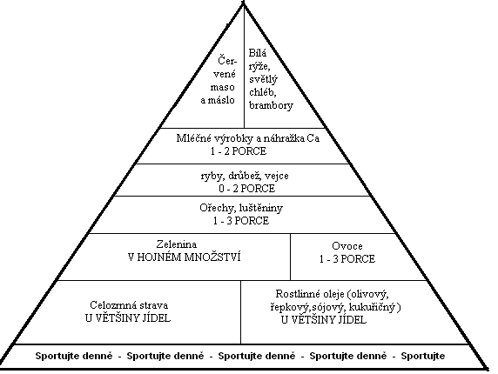

2. – 3. hodina
Děti budou vytvářet dva plakáty – jeden se zdravou a jeden s nezdravou stravou. Děti mohou nosit také vlastní obrázky a plakáty průběžně doplňovat. Uplatňování mezipředmětových vztahů je zde nezbytností, výživovou pyramidu i plakáty velice dobře využijeme např. v prvouce nebo přírodovědě. Dá se využít i při výuce cizího jazyka, kdy si děti budou zjišťovat anglické nebo německé názvy.

4. hodina
Zhodnocení práce dětí, prezentace plakátů a jejich vystavení.
Příprava na další den, kdy děti budou samostatně vytvářet svačinku podle zásad zdravé výživy.

Druhý den
1. hodina
Doplňování plakátů obrázky, které si děti přinesly a následná diskuze.

2. hodina
Příprava zdravých svačinek. Ke konci hodiny krátká prezentace, učitel nesmí zapomenout děti pochválit a nejoriginálnější nápady odměnit body do soutěže. Na svačinkách si děti pochutnají o velké přestávce.

